ثانوية سعد دحلب الفرض الأول للثلاثي الأول الخميس 20/10/2011
القبة في العلوم الفيزيائية 2 ع ت 1 / ساعة

التمرين 1 :
نحقق الدارة الموضحة في الشكل المقابل، ثم نقيس درجة حرارة الماء داخل الوعاء باستعمال محرار . نغلق القاطعة و نتركها إلى أن نلاحظ إنعدام التيار الكهربائي في الأمبير متر(أو يؤول إلى الصفر)، ثم نقيس مرة ثانية درجة حرارة الماء.
A

1 هل يخزن العمود طاقة قبل غلق القاطعة؟
......................................................................................................................................
2- ماذا يعني انعدام التيار الكهربائي بعد مرور فترة زمنية كافية من غلق القاطعة؟
......................................................................................................................................
3- هل ترتفع درجة حرارة الماء في الوعاء؟
......................................................................................................................................
4- هل يكتسب الماء طاقة في هذه الحالة؟ إذا كان الجواب بنعم، ما شكل هذه الطاقة؟ بماذا تتعلق؟
............................................................................................................................................................................................................................................................................
5- ما هو نمط تحويل الطاقة من المقاومة الكهربائية إلى الماء؟
......................................................................................................................................

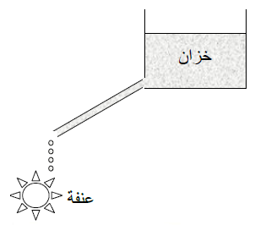
التمرين 2 :
لاحظ الشكل التالي :
العنفة موصولة بمحرك ، عند دورانه ينتج تيارا كهربائيا يغذي فرنا كهربائيا .
1- حدد السلسلة الوظيفية لهذا التجهيز .

2- ارسم مخططا لهذه السلسلة ، موضحا فعل حالة وفعل أداء كل جملة .

التمرين 3 :
تتحرك عربة بواسطة محرك كهربائي يغذيه عمود كهربائي.
1- أكمل الحصيلة الطاقوية للتركيب .
العمود
........
........
........
........
العمود

2- أكتب معادلة انحفاظ الطاقة لكل جسم من أجسام التركيب .
..................................................................................................................................................................................................................................................................................................................................................................................................................

التمرين 4 :
إليك السلسة الطاقوية لمثقب كهربائي.
المأخذ
المحرك
المثقب
الجدار
Ei
Ei
Ec
Ec
We
Wm
Wm

- شكل الحصيلة الطاقوية لهذه العملية.

الإسم واللقب : ............................................

العلامة :

